浙江理工大学2014—2015学年第1学期
《电路原理基础》期末试卷（A）卷
本人郑重承诺：本人已阅读并且透彻地理解《浙江理工大学考场规则》，愿意在考试中自觉遵守这些规定，保证按规定的程序和要求参加考试，如有违反，自愿按《浙江理工大学学生违纪处分规定》有关条款接受处理。
承诺人签名： 学号： 班级：
大题 | 一 | 二 | 三 | 总分
成绩

一、填空题（共20分）
1、（4分）如图1所示电路，当开关S断开时，A 点电位V_{A}= V。当开关闭合时，A点电位V_{A}= V。
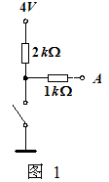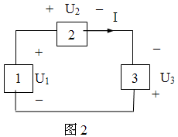
2、（2分）图2所示电路由元件1、2、3串联而成，已知I=2A，U₁=10V，U₂=6V，U₃= –4V，，则可判定元件 为电源。
3、（4分）将电容C₁=2F，C₂=3F串联接于交流电路中，产生的容抗分别为-j3Ω、-j2Ω,则串联后的总电容为 F，串联后的总容抗为 Ω。
4、(4分)正弦波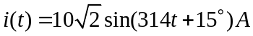的振幅为 , 有效值为 。
5、(4分)电路如图所示，时开关打开，则时，电感电压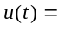 。 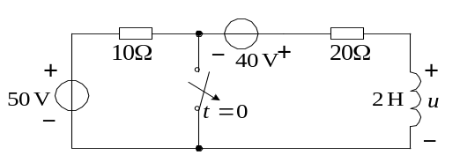
6、(2分)一阶电路的全响应等于 与零状态响应的叠加。
二、选择题（共10分）
1、（2分）电路如图所示, 若电压源的电压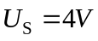且电流源的电流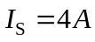, 则电路中（ ）。
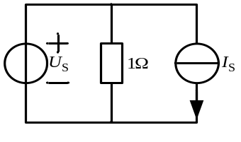
A. 电阻吸收功率,电压源与电流源供出功率； B. 电阻与电流源吸收功率,电压源供出功率； C. 电阻与电压源吸收功率, 电流源供出功率； D. 电阻吸收功率, 供出功率情况无法确定。
2、(2分)电路如图所示, 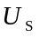为理想电压源, 若外电路不变, 仅电阻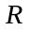变化时, 将会引起（ ）。
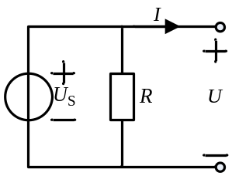
A. 端电压的变化； B. 输出电流的变化
C. 电阻支路电流的变化 D. 上述三者同时变化
3、（2分）在三相交流电路中，负载对称的条件是（ ）。
A. 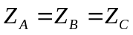 B.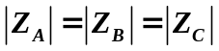 C.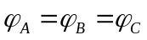
4、（2分）已知某电路端电压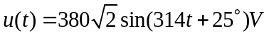，通过电路的电流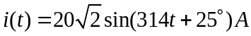，U、I为关联方向，则该电路负载是（ ）
A．电阻性； B．容性； C．感性； D．无法确定。
5、(2分)图示对称三相电路中，若线电流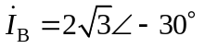A，则相电流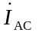等于
A. 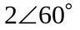A B. 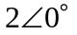A
C. 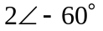A D. 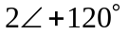A

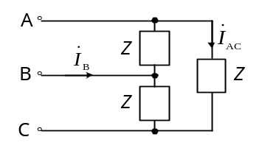
三、计算题（共8小题，共70分）
1. （8分）下图中，已知R₁ =20Ω， R₂ =5Ω， U_{S} =140V ， I_{S} =15A。运用戴维南定理，求电阻R获得最大功率的阻值及最大功率值。
+
–
U_{S}
R₁
R
R₂
I_{S}

图

图

2. （7分）下图所示电路中，已知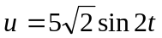V，求（1）等效阻抗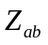；（2）总电流 及。
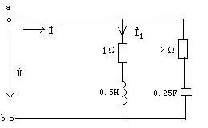

3、 (9分 ) 电路如图所示，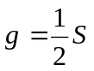，用叠加定理求电压u，并求受控源对电路提供的功率。
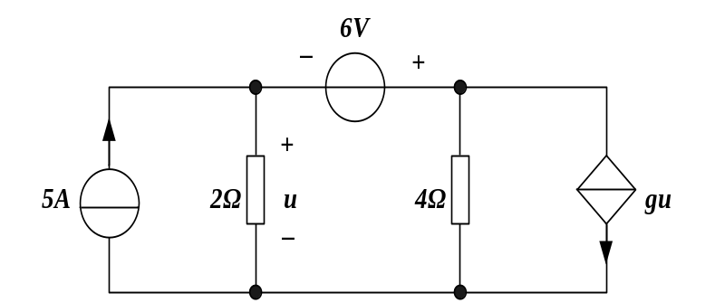

4、（8分）并联谐振电路如图所示，已知R=10Ω，C=10.5F，L=40mH，求电路的谐振频率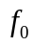。
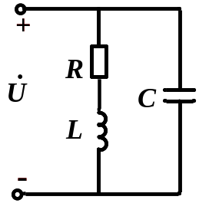

5、(9分 )图示正弦交流电路中，已知R=100Ω，U=100V，I=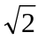A，试求该电路所吸收的无功功率Q。
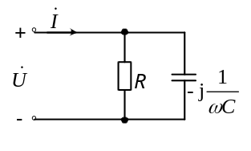

6、 (10分 ) 用网孔分析法求解电流和电压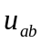。
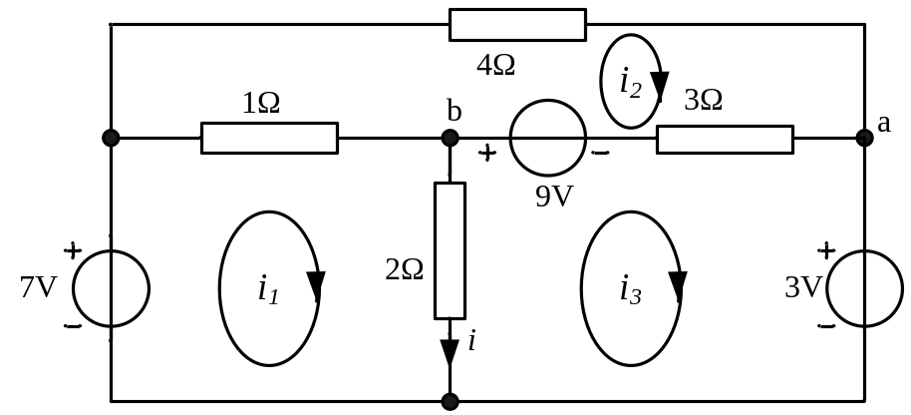

7、 (9分 ) 已知：t=0 时合开关，开关合上前电路已经处于稳定状态，求换路后的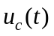。
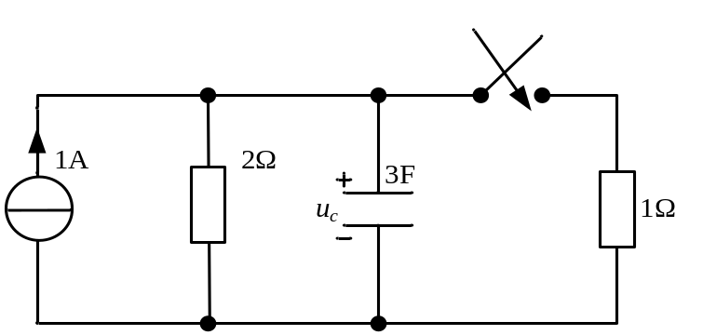

8、 (10分)已知S在t=0时闭合，换路前电路处于稳态。求电流i_{L}(t)和电压u_{L}(t)。
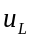
t=0
3A
R₃
I_{S}
2Ω
1Ω
1H
_
+
L
S
R₂
R₁
2Ω

浙江理工大学2014—2015学年第1学期

《电路原理基础》期末试卷（A）卷标准答案和评分标准
一、填空题（共20分）
1、（4分）4V, 0V; 2、（2分）元件1；3、（4分）1.2F，-j5Ω; 4、(4分) ，10； 5、(4分) 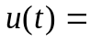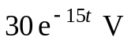; 6、(2分) 零输入响应。
二、选择题（共10分.其中第4题4分，其余3题每个2分）
1、B; 2、C; 3、A; 4、A 5、A; .
三、计算题（共8小题，共70分）
1. （8分）解：根据戴维南定理，需获得R两端的开路电压，当电路中仅电压源单独作用时，R两端的开路电压为
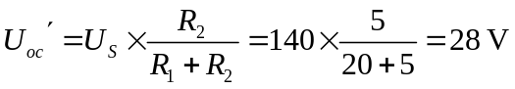 （1分）
当电路中仅电流源单独作用时，R两端的开路电压为
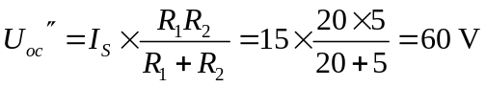 （1分）
所以，开路电压为： 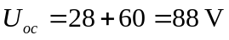 （1分）
又二端网络的等效电阻为： 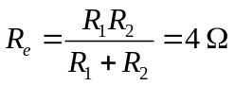 （1分）
因此，当可变电阻取值为：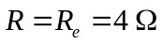 （2分）
此时，电阻R获得最大功率为：
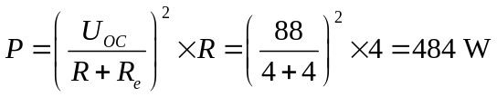 （2分）
2. （7分）解：
由电压的方程可知，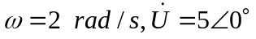 （1分）
根据串联阻抗的关系，可得电路的等效阻抗为：
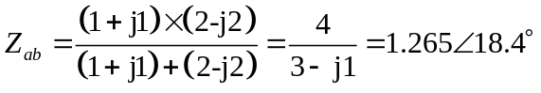 （2分）
故，总电流为：
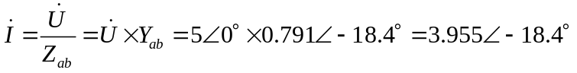 （2分）
支路电流为： 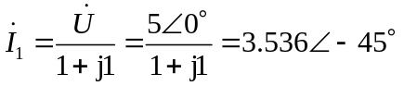 （2分）

3.（9分）
解：
（1）用叠加方法求u
5A电流源单独作用时，写节点A节点方程
(1/2+1/4)u'=5－u'/2， （2分）
得u' =4V，
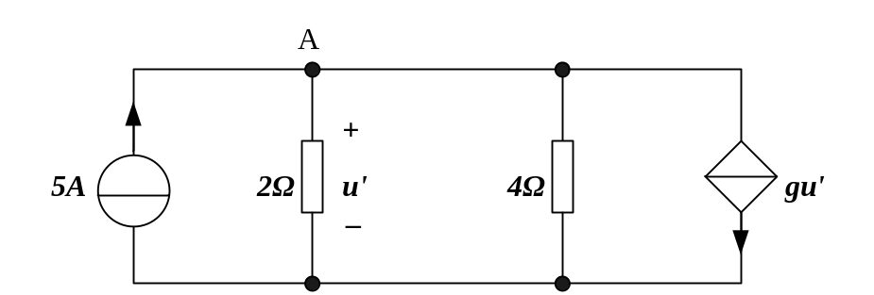 （1分）
6V电压源单独作用时， 写节点B节点方程
(1/2+1/4) u_{B} = 6/2－u"/2，u_{B} = u"+6 （2分）
得 u" = －1.2V
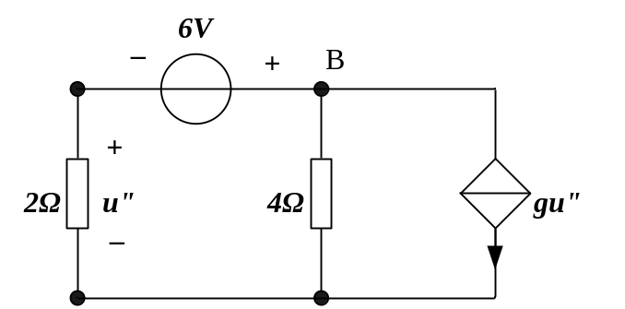 （1分）
所以u = u' + u" = 2.8V （1分）

（2）求受控源对电路提供的功率
P_{（受控源）}=(u+6)×(u/2)=12.32W，消耗功率12.32W （2分）

4.（8分）
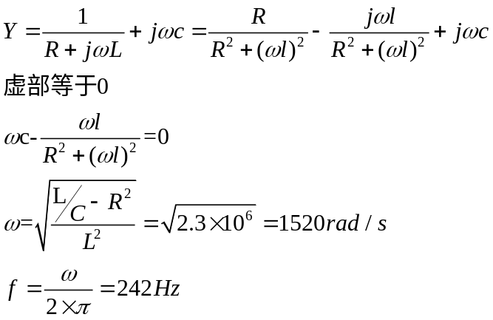
（4分）

（3分）

（1分）

5.（9分）
设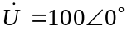V，则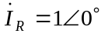A （2分）
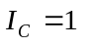A （2分）
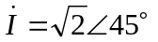A （2分） 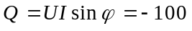var （3分）
6. (10分 ) 试用网孔分析法求图示电路中的电压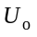。
解：设网孔电流为，，
对于网孔1 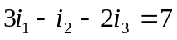（2分）
对于网孔2 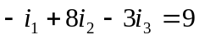（3分）
对于网孔3 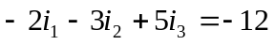（3分）
联立求解得 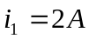，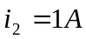，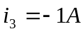
所以 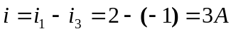（1分）
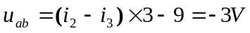（1分）
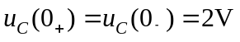7． (9分 ) 解
（2分）
（2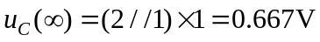分）
（1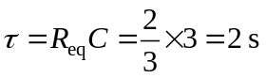分）
（2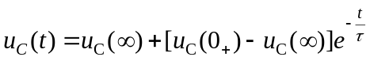分）

（2分）

8.（10分） 解：根据换路前的电路和换路定理有：
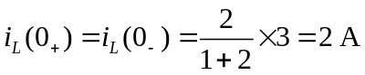 （2分）
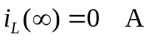 （2分）
电路的时间常数为： 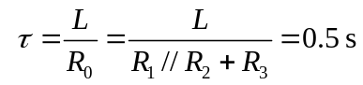 （2分）
根据三要素法，可得电感电流为：
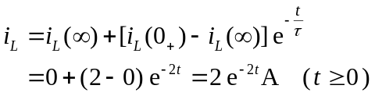 （2分）
故，电感电压为：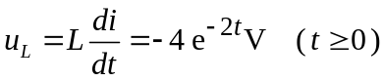 （2分）

